1. 进入电子税务局---我要办税-----开票业务

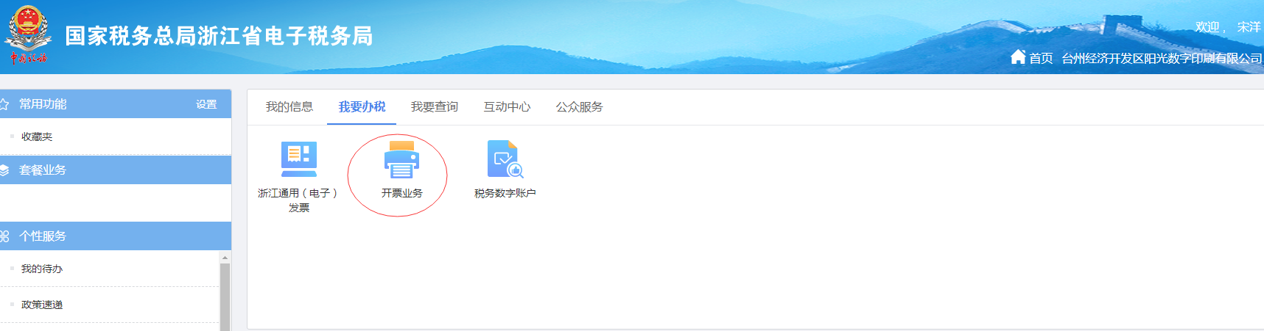

2.正常开票：选择蓝字发票开具

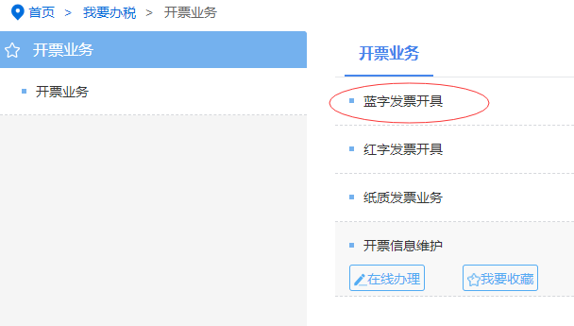

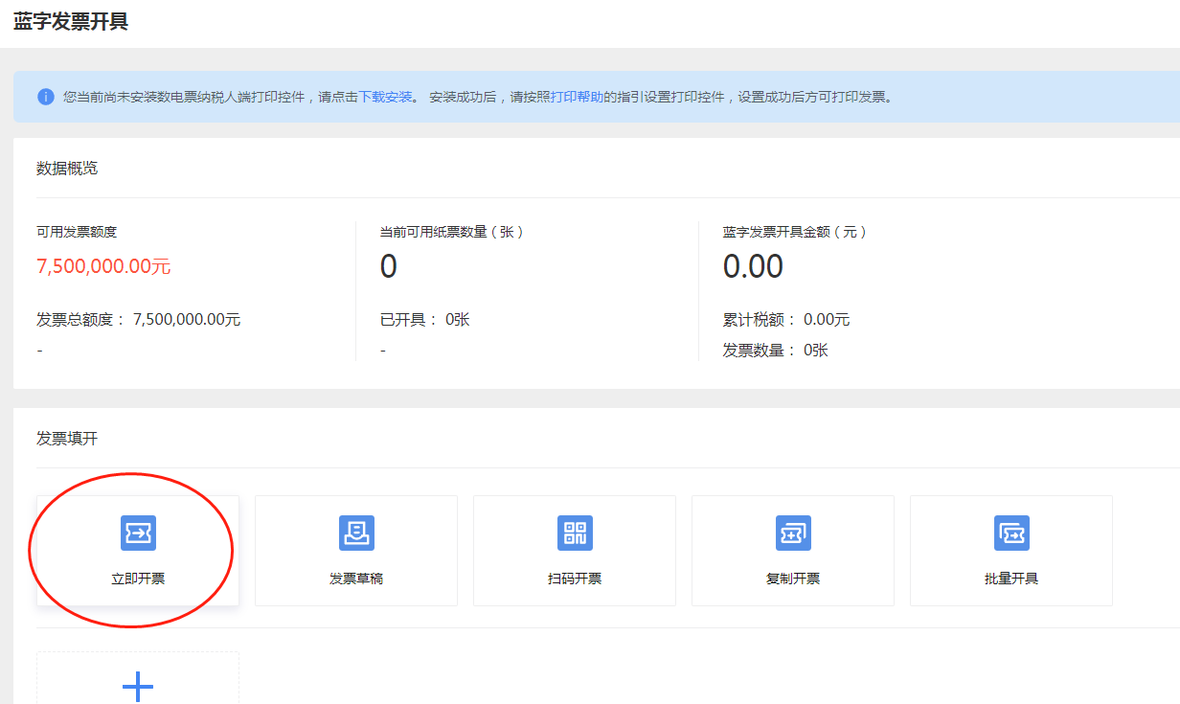

3.选择对应发票种类

